Septiembre 4 del 2019, Israel 21C

Las grandes panaderías de Israel se vuelven veganas

La falta de manteca y una ONG cambian las reglas del juego. Ahora, un budín de moca ahorra 12.000 huevos, 370 litros de leche y 250 kilos de manteca por año.

Por Abigail Klein Leichman

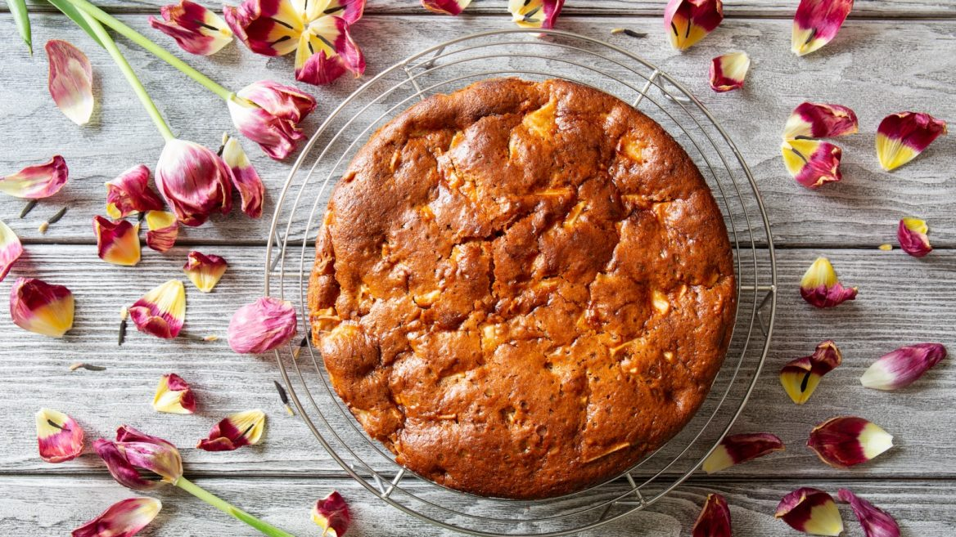

Esta tarta de manzana charlotte se hace sin huevos ni manteca. Foto: Shutterstock.com
TUIT
COMENTAR0
La reciente escasez de manteca en Israel tiene a los panaderos en vilo. Es que ese ingrediente es para las panaderías convencionales lo que la salsa de tomate para una pizzería: ¡Imprescindible!

Ante ese escenario, un nuevo proyecto de la organización sin fines de lucro Vegan Friendly está ayudando a algunas de las cadenas de panaderías más grandes de Israel a reformular sus productos más populares sin lácteos ni huevos.

Las marcas participantes en los ensayos iniciados a principios de este año incluyen a Lehamim, Roladin, Biga, Mr. Donuts, Neeman, Piece of Cake, La Farina, Biscotti, Antikovich, Gold Cookies y Davidovich.

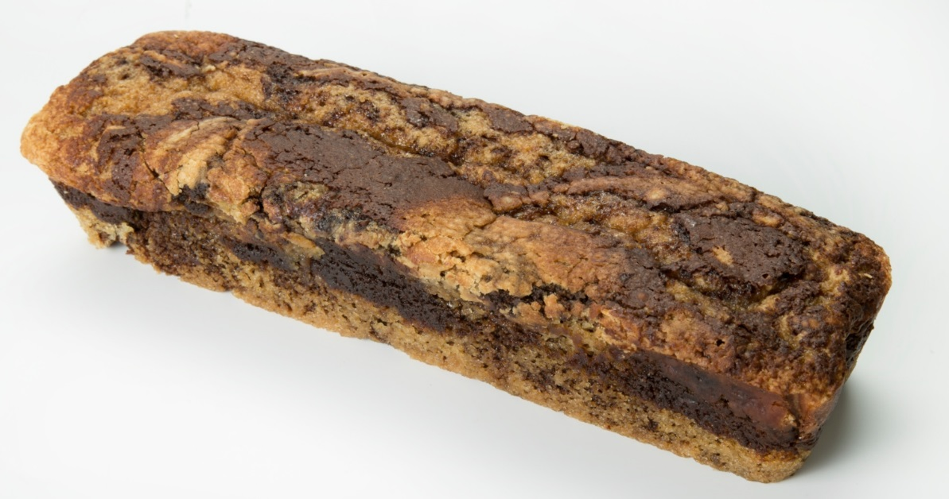

Budín de moca vegana de La Farina. Foto: Yael Bonfis

Por ejemplo, el pastel de moca vegano de la cadena La Farina ahorrará 12.000 huevos, 370 litros de leche y 250 kilos de manteca por año en sus 15 sucursales.
La fábrica de Mr. Donuts, que entrega miles de donas por día a cafés, hoteles, salones de fiestas y restaurantes, se convertirá en una empresa 100% vegana. Y así se ahorrará unos 200.000 huevos al año.

De acuerdo con Vegan Friendly, el pan, las galletas y los pasteles no necesitan ingredientes de origen animal para ser ricos y venderse bien. El sello de aprobación de esta ONG ya aparece en casi cinco mil productos israelíes elaborados únicamente con ingredientes de origen vegetal.

«Consultamos con muchos expertos y nos dijeron que no había ninguna razón para que muchos productos no fueran veganos», afirmó el fundador de Vegan Friendly, Omri Paz, a ISRAEL21c. Y añadió: «Los huevos, la manteca y la leche siguen estando en casi todos los productos de panadería debido a la tradición y el hábito de la gente”.

Paz descubrió que utilizar recetas veganas abarata la elaboración, permite que los productos sean más saludables y que además estén disponibles para una clientela más grande, como las personas con sensibilidad a los productos lácteos y a los consumidores kosher que buscan opciones de postre parve (sin componentes lácteos).

Mr. Donuts se vuelve 100% vegano. Foto: cortesía de Vegan Friendly

Las empresas de panadería con las que trabaja Vegan Friendly no necesitaron mucho para tratar de reformular sus productos, sobre todo porque el servicio se ofreció de forma gratuita gracias a las donaciones al proyecto «Vegan Active» de esta reconocida ONG.

Para ayudar en la implementación, Vegan Friendly contrató a la galardonada chef pastelera Tal Hausen para trabajar codo a codo con las panaderías.

Formada en París, Hausen trabajó durante cuatro años como jefa de pastelería en el hotel Lanesborough en Londres, donde preparó postres para eventos de la familia real británica, incluida una fiesta de cumpleaños para la reina.

«Cuando en 2011 gané el premio al mejor chef de repostería de Londres, ya estaba haciendo panadería vegana», le explicó Hausen a ISRAEL21c.
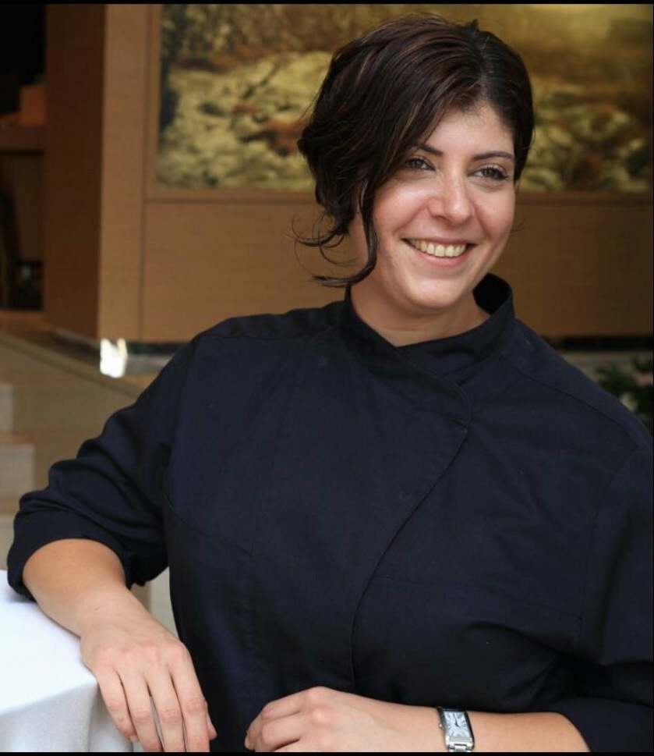

Chef de pastelería Tal Hausen. Foto: Shirat Jonasoff

Su incursión en la cocina vegana comenzó con el pedido de un amigo de que le hiciera un pastel de bodas sin ingredientes animales. Luego presentó un revolucionario menú de té vegano en el Lanesborough.

Hausen regresó a Israel en 2012 y fundó una consultora internacional independiente para el desarrollo de recetas. Ahora, trabaja principalmente con chefs en grandes hoteles y compañías de alimentos además de dar clases especiales para chefs.

«Cuando se trata de eliminar ingredientes de origen animal de los postres, el principal desafío son los huevos. El mejor sustituto es la manzana sin azúcar o el puré de plátano. También ajustamos las cantidades de bicarbonato de sodio y polvo de hornear”, describió Hausen.

¿Pero qué pasa con el gusto?

Omri Paz señaló que las grandes cadenas de panaderías nunca aceptarían adaptar las recetas si los nuevos productos no fueran igual de ricos -o incluso mejores- que la versión original. “Después de todo, su sustento y reputación dependen del sabor de sus productos”, analizó.
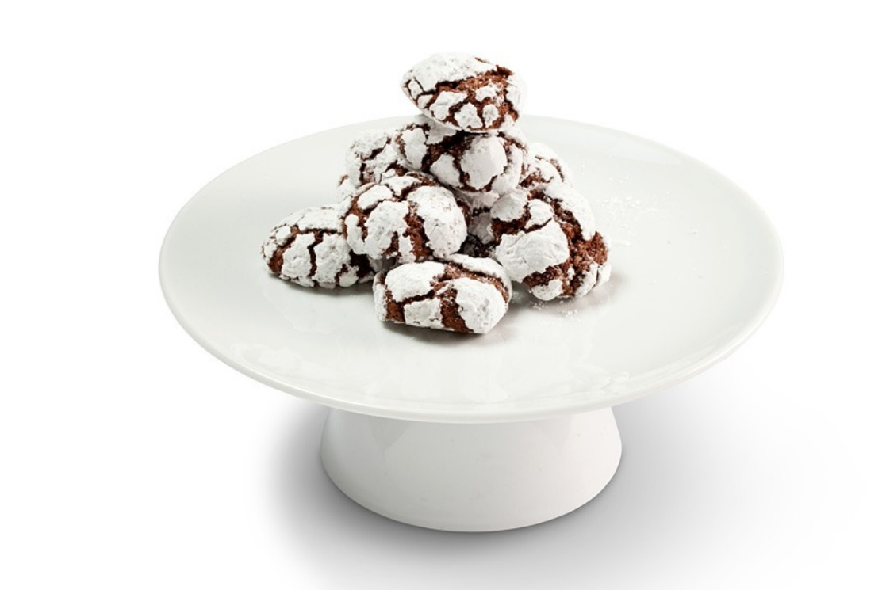

Galletas veganas con pepas de chocolate. Foto: Vegan Friendly

Por su parte, Hausen cree que los panes, pasteles y galletas veganos tienen un sabor diferente y “positivo”. “No hay necesidad de que los huevos y la manteca enmascaren el sabor de los ingredientes principales que le dan al producto su verdadero sabor. En especial los diferentes tipos de chocolates”, afirmó.

Alentada por el éxito del proyecto piloto, la especialista gastronómica ya piensa en la expansión: «En este momento centramos en las panaderías. Cuando lleguemos a un punto donde el 60 a 70 por ciento de los pasteles en Israel sean veganos, pasaremos a otros productos. Realmente creo que este proyecto va a representar un cambio en las reglas del juego», declaró Hausen.

Diferentes organizaciones de otros países se comunicaron con Vegan Friendly para obtener más información sobre esta iniciativa.

«Tenemos que asegurarnos de tener suficiente experiencia y conocimiento aquí antes de dar ese salto. Pero este es solo el principio. Creo que es cuestión de tiempo cuando llegue el momento de que más panaderías se vuelvan veganas por voluntad propia», concluyó Paz.

